Школьный этап
Всероссийской олимпиады школьников по географии 5 класс, 2017-2018 учебный год

Время выполнения работы - 45 минут. Максимальный балл — 38
Не разрешается пользоваться атласами и иными источниками информации. Удачи!

Задание 1 (максимальное количество баллов — 18).
Дополните недостающую информацию, отвечая на вопросы. Ответ запишите под каждой цифрой.
Например. 1 — Солнце, 2 -

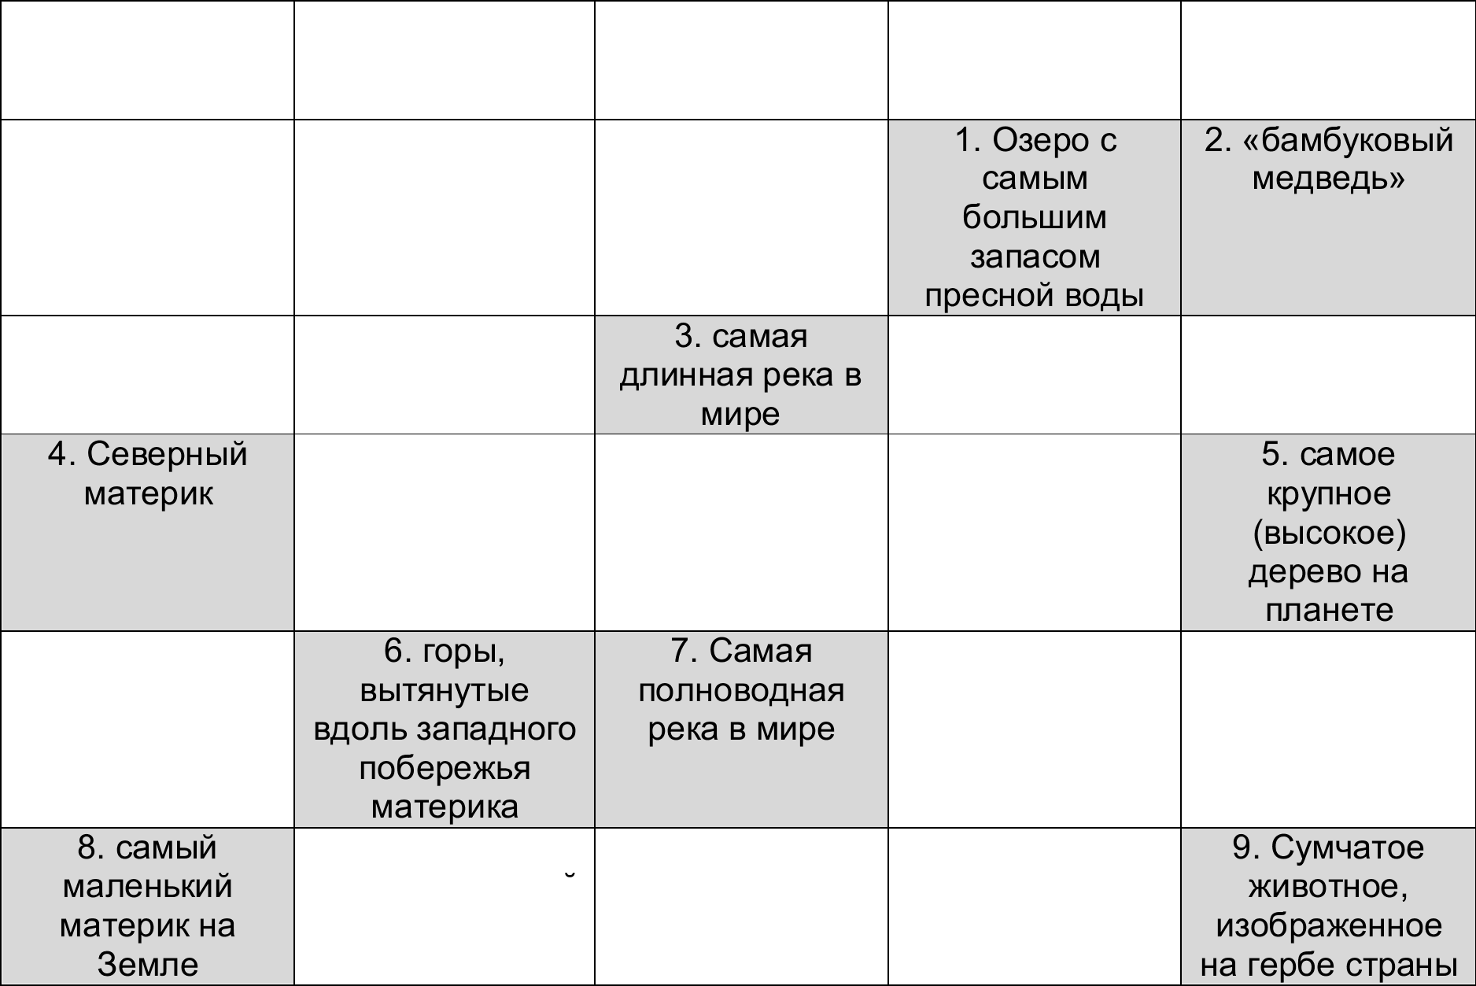
Материк Форма рельефа
Река
Озеро
Представитель органического мира

Евразия
Гималаи
Волга

Африка

Южная Америка

Килиманджаро

Кордильеры

Виктория

Маккензи Великие озера (Мичиган,
Гурон, Онтарио, Эри, Верхнее)

Титикака

баобаб

анаконда

Большой водораздельныи хребет

Муррей

Эйр

Ответьте на вопросы:

Задание 2. (максимальное количество баллов — 10)

- Как называется прибор, который помогает ориентироваться на местности?
- Как называются твердые осадки, которые выпадают в теплое время года?
- как называется звезда — источник света и тепла для Земли?
- Как называется модель Земли?
- Как называется океан, название которого происходит от известного в Древней Греции мифа о титане, держащем на своих плечах небесный свод?

Задание 3. (максимальное количество баллов — 4)
Осенним днём в зоопарке встретились пингвин, воробей и журавль. Пингвин сказал, что на улице очень жарко, воробей пожаловался, что погода стала портиться, журавль заявил, что становится холоднее и надо перемещаться к месту зимовки.
Почему животные высказали такие разные мнения? Как определить температуру воздуха, не выходя из дома?

Задание 4. (максимальное количество баллов — 6)
Осень — время для сбора грибов. Очень важно уметь ориентироваться в лесу. Как
узнать стороны горизонта в лесу, если небо закрыто облаками, а компаса нет? Приведите не более трех способов, подробно описав использование каждого.

